DISSECAÇÃO E CAPACITAÇÃO DE HABILIDADES E COMPETÊNCIAS GERAIS NA FORMAÇAO MÉDICA

DISSECTION AND TRAINING AND SKILLS SKILLS TRAINING IN GENERAL MEDICAL

RESUMO
Objetivo: Relacionar o ensino e a aprendizagem da disciplina de Dissecação na Anatomia Topográfica com a capacitação das habilidades gerais instituídas pelas Diretrizes Curriculares Nacionais dos Cursos de Medicina: atenção à saúde, tomada de decisões, comunicação, liderança, administração e gerenciamento, e educação permanente. Materiais e Métodos: Trata-se de um estudo seccional aleatório da amostra entre alunos do curso de Medicina da Faculdade de Medicina Nova Esperança e da Universidade Federal da Paraíba, ambas em João Pessoa - PB. Foram entrevistados 132 graduandos, tendo-se utilizado um questionário desenvolvido pelos autores. Resultados: Não houve diferença significativa quanto ao sexo dos alunos entrevistados, tendo sido a média de idade de 21,7 anos. Dos 132 graduandos, houve o relato de que, freqüente ou muito frequentemente, ocorreu o desenvolvimento de: capacidade de tomar decisões – 57,2%, liderança – 57,7%; administração e gerenciamento – 74,3%, comunicação – 87,1%, educação continuada – 76,0%, atenção à saúde – 59,8%. Conclusão: A dissecação tem importância na capacitação das habilidades gerais no ensino de Anatomia Topográfica e, portanto, pode contribuir com a formação do perfil do profissional médico preconizado pelas Diretrizes Curriculares Nacionais dos Cursos de Medicina.

Descritores: Anatomia; Dissecação; Educação.
ABSTRACT
Objective: To relate the teaching and learning in the discipline of Topographical Anatomy Dissection with the training of general skills established by the National Curriculum Guidelines for Medical Courses: health care, decision making, communication, leadership, administration and management, and continuing education. Materials and Methods: This study is a randomized cross-sectional including a sample of medical students of the Faculdade de Medicina Nova Esperança and the Universidade Federal da Paraíba, both in João Pessoa - PB. Interviews were conducted with 132 undergraduates, and it was used a questionnaire developed by the authors. Results: There were no significant differences by the sex of the students interviewed; the average age was 21.7 years. Of the 132 graduates, there was reported, often or very often, the development of the capacity to make decisions - 57.2%, lead - 57.7%, administration and management - 74.3%, communication - 87, 1%, continuing education - 76.0%, health care - 59.8%. Conclusion: The dissection is important in the training of general skills in the teaching of Topographical Anatomy, and therefore it may contribute to the formation of the profile of the medical professional recommended by the National Curriculum Guidelines for Medical Courses.

Describers: Anatomy; Dissection; Education.

1) Introdução:

Em 2001, O Conselho Nacional de Educação, através da Câmara de Educação Superior, instituiu a Resolução CNE/CES n° 4, de 07 de novembro de 2001, que trata das Diretrizes Curriculares Nacionais do Curso de Medicina (CNE/CES, 2001).
Esta Resolução institui em seu Art. 4° que “a formação do médico tem por objetivo dotar o profissional dos conhecimentos requeridos para o exercício das seguintes competências e habilidades gerais:
I – Atenção à saúde: “devem estar aptos a desenvolver ações de prevenção, promoção, proteção e reabilitação da saúde”
II – Tomada de decisões: “capacidade de tomar decisões visando eficácia e custo-efetividade (...) de procedimentos e práticas. Possuir competências e habilidades para avaliar, sistematizar e decidir as condutas mais adequadas”
III – Comunicação: “profissionais de saúde devem ser acessíveis (...), envolve comunicação verbal, não verbal e habilidades de escrita e leitura”
IV – Liderança: “assumir posições de liderança, (...) envolve compromisso, responsabilidade, empatia, habilidade para decisões, comunicação e gerenciamento”
V – Administração e gerenciamento: “devem estar aptos a tomar iniciativas, fazer gerenciamento dos recursos físicos e materiais e de informação”
VI – Educação permanente: “capazes de aprender continuamente, (...) aprender a aprender e ter responsabilidade e compromisso com sua educação” (CNE/CES, 2001).

Neste contexto, o ensino da Anatomia Humana através da técnica dissecatória em grupos de alunos parece ser uma ferramenta importante no desenvolvimento das habilidades e competências descritas. Sabe-se que o estudo da anatomia topográfica pode ser melhor realizado quando o próprio aluno tem a oportunidade de dissecar a região a ser estudada, pois ele é capaz de identificar os planos anatômicos e as estruturas da região, ao tempo em que aperfeiçoa a técnica dissecatória, muito importante para os procedimentos médicos (WEBER, 2001).
Através da dissecação a construção do saber ocorre como processo ativo, no qual o aluno interage e atua na produção do conhecimento. Dependendo de como a dissecação é realizada, pode ser considerada uma ferramenta da abordagem cognitivista de ensino, já que a aquisição de conhecimento deve-se ao exercício e experiência física, implicando-se, segundo Mizukami (1986), em “agir sobre objetos para descobrir as propriedades que são abstraídas destes próprios objetos”.
O processo de ensino-aprendizagem da anatomia topográfica através da dissecação além de propiciar ao aluno a obtenção do conhecimento anatômico propriamente dito, permite a atividade em grupo, a melhor interação entre professor-aluno, a troca de experiências entre os grupos, o desenvolvimento de habilidades de decisão, liderança, aprendizado auto-didata e comunicação entre os profissionais.
Haja vista a importância da dissecação no processo de ensino aprendizagem do estudante da área de saúde, sobretudo nos cursos médicos, ainda não é uma prática amplamente utilizada nas faculdades de medicina, principalmente pela dificuldade em conseguir cadáveres humanos para dissecação e estudo.
O objetivo do trabalho foi avaliar a opinião de alunos que praticam a dissecação durante o estudo da anatomia topográfica, correlacionando as atividades de dissecação desenvolvidas na disciplina com a capacitação das habilidades e competências gerais instituídas nas Diretrizes Curriculares Nacionais do Curso de Medicina, e com habilidades específicas da disciplina.

2) Aspectos metodológicos:

Realizou-se estudo prospectivo seccional e observacional, com abordagem quantitativa, através da pesquisa de campo utilizando-se a técnica de entrevista estruturada com aplicação de questionário.
A população foi composta por alunos do curso de medicina da Faculdade de Medicina Nova Esperança (FAMENE), e da Universidade Federal da Paraíba (UFPB) ambas em João Pessoa – PB, onde os alunos praticam rotineiramente a dissecação durante o estudo de anatomia topográfica. A amostra foi selecionada aleatoriamente entre os alunos que cursavam o 2°, 3º ou 4° períodos do referido curso na FAMENE e do 4º, 5º e 6º períodos de medicina da UFPB. Foram incluídos na pesquisa estudantes que aceitaram participar, respeitando as observâncias éticas contempladas na Resolução nº 196/96 (BRASIL, 1996).
Na FAMENE a coleta de dados foi realizada em abril de 2008 enquanto na UFPB ocorreu em maio de 2011. Em ambas instituições a coleta foi realizada por estudantes de medicina das respectivas universidades. Os resultados foram transcritos para planilha de armazenamento de dados do Programa SPSS 17.0 for Windows Standard Version e a análise estatística constou de descrição da frequência das variáveis.

3) Resultados:

Foram entrevistados um total de 132 acadêmicos de medicina, sem predomínio significativo entre os sexos (feminino - 49,2% e masculino – 50,8%), com idade que variou de 18 a 29 anos, com média de 21,7 anos. Quando questionados se gostavam da disciplina de anatomia, 82,6% responderam afirmativamente. 40 entrevistados (30,3%) haviam cursado outras faculdades na área de saúde. Dentre estes, apenas 6 indivíduos (4,5%) haviam praticado dissecação.
Quando questionados sobre a capacitação das habilidades e competências gerais instituídas nas Diretrizes Curriculares Nacionais do Curso de Medicina, durante a disciplina Anatomia Topográfica, encontrou-se que:
- 57,2% julgavam deparar-se frequente ou muito frequentemente com situações nas quais desenvolviam sua capacidade de tomada de decisões (Gráfico 1);
- 57,7% julgavam deparar-se frequente ou muito frequentemente com situações nas quais desenvolviam sua capacidade de liderança (Gráfico 2);
- 74,3% julgavam deparar-se frequente ou muito frequentemente com situações nas quais desenvolviam sua capacidade de administração e gerenciamento (Gráfico 3);
- 87,1% julgavam deparar-se frequente ou muito frequentemente com situações nas quais desenvolviam sua capacidade de comunicação (Gráfico 4);
- 76,0% julgavam deparar-se frequente ou muito frequentemente com situações nas quais desenvolviam sua capacidade de educação continuada (Gráfico 5);
- 59,8% julgavam deparar-se frequente ou muito frequentemente com situações nas quais desenvolviam sua capacidade de atenção à saúde (Gráfico 6).
Quando questionados sobre a capacitação de habilidades e competências específicas da disciplina Anatomia Topográfica, encontrou-se que:
- 51,5% referiram que a dissecação desenvolveu muito sua habilidade técnica para manuseio de instrumental cirúrgico e realização de procedimentos cirúrgicos como fazer incisões, rebater pele e fáscias, isolar estruturas, definir trajetos de vasos e nervos (Gráfico 7).
- 68,2% referiram que a dissecação acrescentou muito ao aprendizado global da disciplina, quando comparada com o estudo apenas em peças previamente preparadas (gráfico 8).
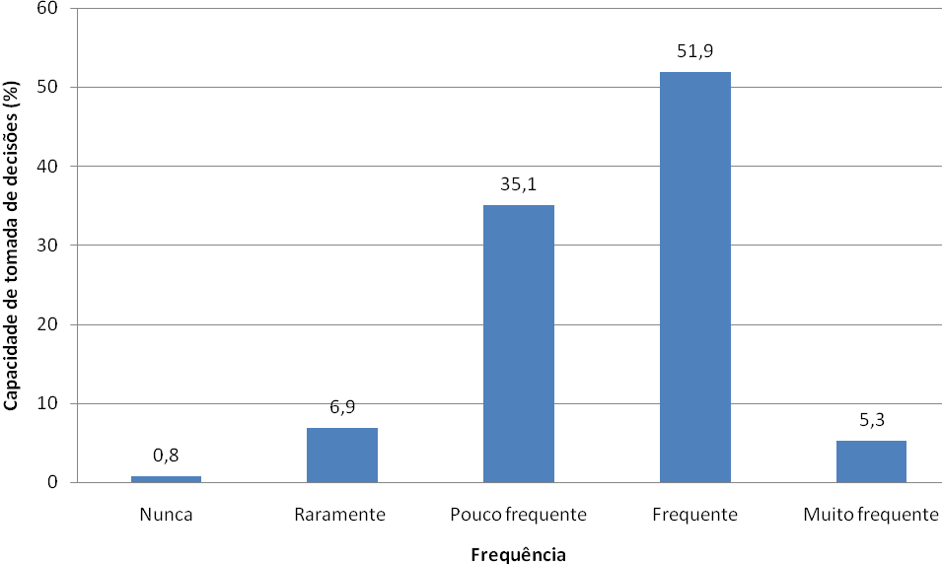

Gráfico 1. Frequência (%) de situações que desenvolvem a habilidade de tomada de decisões durante a dissecação em Anatomia Topográfica segundo opinião dos acadêmicos entrevistados.

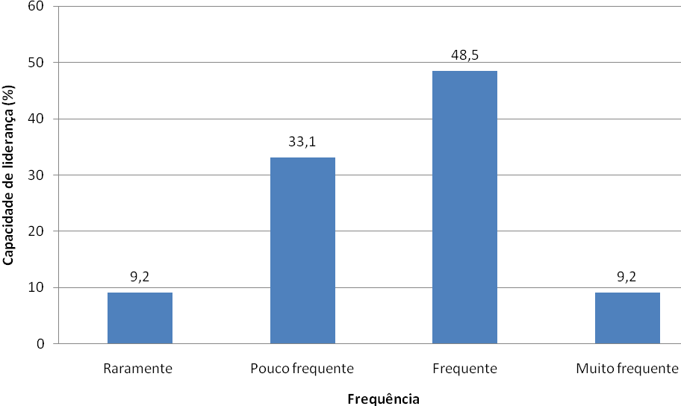

Gráfico 2. Frequência (%) de situações que desenvolvem a habilidade de liderança durante a dissecação em Anatomia Topográfica segundo opinião dos acadêmicos entrevistados.

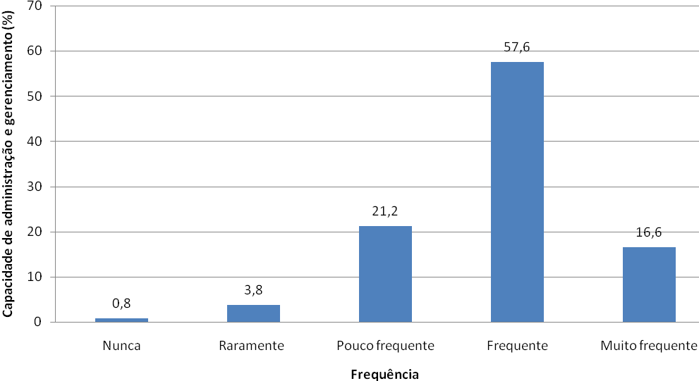

Gráfico 3. Frequência (%) de situações que desenvolvem a habilidade de administração e gerenciamento durante a dissecação em Anatomia Topográfica segundo opinião dos acadêmicos entrevistados.

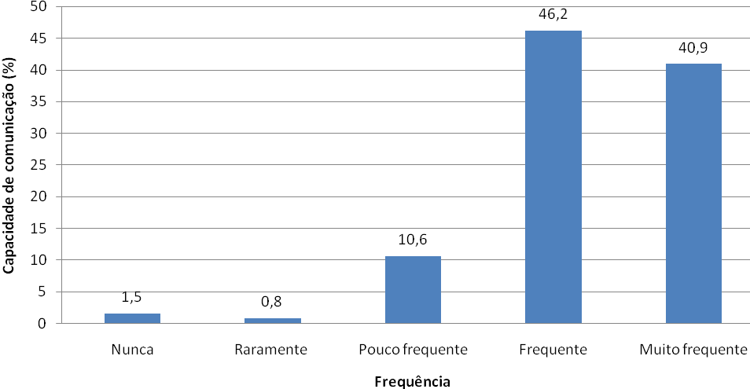

Gráfico 4. Frequência (%) de situações que desenvolvem a habilidade de comunicação durante a dissecação em Anatomia Topográfica segundo opinião dos acadêmicos entrevistados.

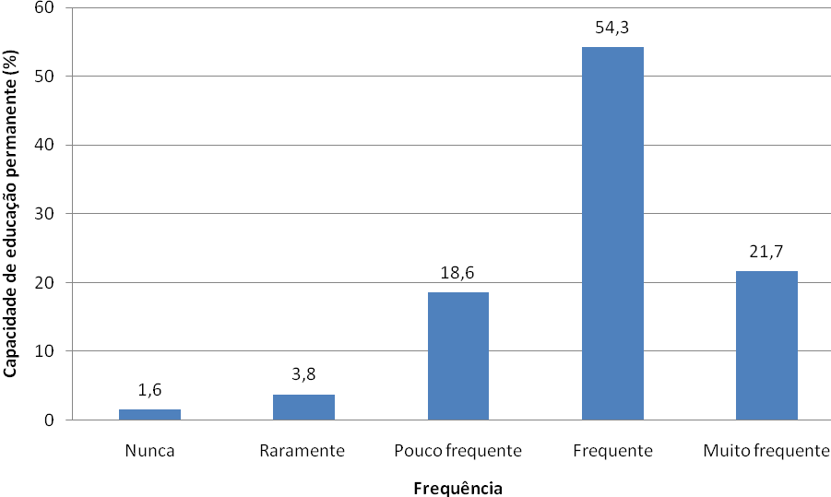

Gráfico 5. Frequência (%) de situações que desenvolvem a habilidade de educação permanente durante a dissecação em Anatomia Topográfica segundo opinião dos acadêmicos entrevistados.
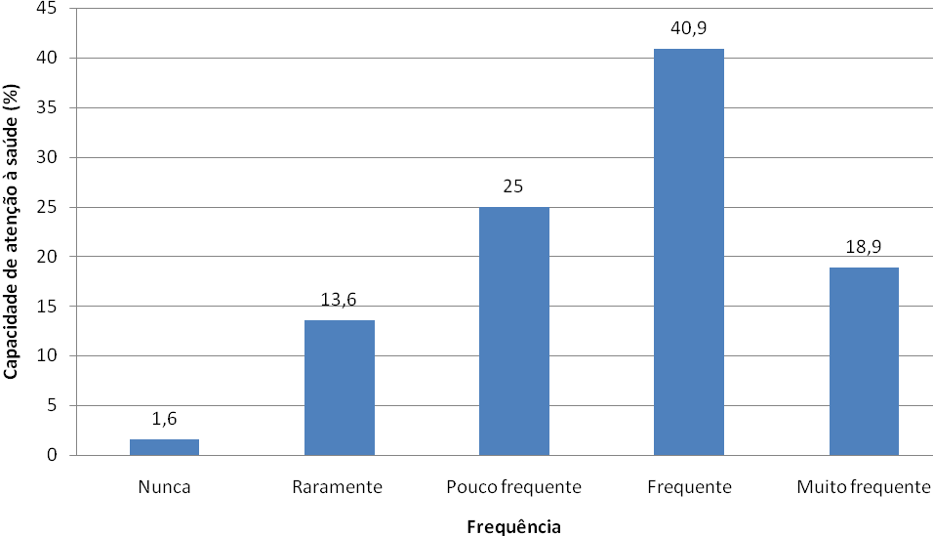

Gráfico 6. Frequência (%) de situações que desenvolvem a habilidade de atenção à saúde durante a dissecação em Anatomia Topográfica segundo opinião dos acadêmicos entrevistados.

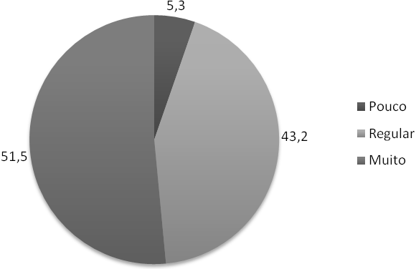

Gráfico 7. Opinião dos acadêmicos, em porcentagem, sobre o desenvolvimento de sua capacidade técnica para dissecar na disciplina Anatomia Topográfica, em porcentagem.

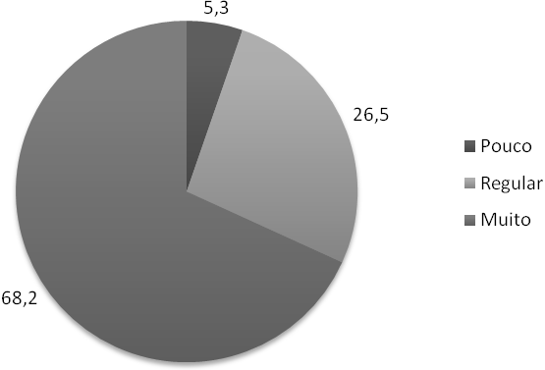

Gráfico 8. Opinião dos acadêmicos, em porcentagem, sobre o quanto a dissecação acrescenta ao aprendizado global da Anatomia Topográfica, em porcentagem.

4) Discussão

Os resultados demonstram que há uma opinião favorável dos estudantes quanto à importância da dissecação na formação das habilidades gerais do médico. Percebe-se que o processo de dissecação é capaz de propiciar uma situação de atividade em grupo e de auto-aprendizado muito relevante nesta formação. A presença de situações capazes de treinar as habilidades gerais durante a dissecação foi considerada “freqüente ou muito freqüente” por mais de 50% dos alunos para todas elas, com descrição superior a 70% dos alunos para capacidade de comunicação, de educação continuada e de administração e gerenciamento, que são habilidades muito presentes durante a prática dissecatória.
Este estudo corrobora os resultados descritos por Ramsey-Stewart (2010), que avaliou a opinião de 29 estudantes de medicina que praticaram dissecação em uma Universidade de Sydney. Neste estudo todos os estudantes classificaram o curso de dissecação como “muito bom”, e foi recomendado unanimemente que o curso fosse disponibilizado para todos os estudantes como parte do currículo médico.
Em uma completa e atual revisão sobre a importância da dissecação versus os aspectos práticos para sua implantação rotineira nos cursos médicos, Fazan (2011) destaca a importância da observação, identificação e interpretação propiciadas pela dissecação como base na formação médica, e ressalta que em países desenvolvidos como os EUA, 97% das faculdades de medicina utilizam-se da dissecação como ferramenta no ensino de anatomia. A disponibilidade de cadáveres e a falta de incentivo à doação continuam sendo os fatores limitantes principais.
Nas disciplinas objetos deste trabalho a realidade não é diferente, sendo que as maiores dificuldades encontradas referem-se à grande quantidade de alunos para um escasso número de cadáveres.

5) Considerações finais
A dissecação tem importância fundamental no aprendizado da Anatomia Topográfica e na capacitação das habilidades e competências gerais para a formação do médico, instituídas pela Resolução CNE/CES n° 4/2001, segundo a opinião de acadêmicos do curso de medicina da Faculdade de Medicina Nova Esperança e da Universidade Federal da Paraíba.
Através da dissecação é possível desenvolver as habilidades específicas da disciplina anatomia topográfica, criar habilidade no manuseio de instrumental cirúrgico, e aliar-se à capacitação de habilidades de cunho psico-social, que tornam o aprendizado mais efetivo, mais ativo por parte do aluno e aproximam o binômio professor-aluno, permitindo maior troca de experiências e melhor construção do conhecimento anatômico.
Estes resultados têm especial relevância no contexto de mudança de grade curricular dos cursos de medicina em virtude das novas diretrizes e demonstram que a dissecação pode contribuir com a formação do perfil do profissional médico almejado pelas Diretrizes Curriculares Nacionais do Curso de Medicina.

Referências:

- BRASIL. Ministério da Saúde. Conselho Nacional de Saúde. Resolução nº 196/96, 10 de outubro de 1996 – dispõe sobre pesquisa envolvendo seres humanos. Brasília, DF, 1996.
- CNE/CES - CONSELHO NACIONAL DE EDUCAÇÃO. Câmara de Educação Superior. Resolução CNE/CES 4/2001. Diretrizes Curriculares Nacionais do Curso de Medicina. Diário Oficial da União, Brasília, 9 de novembro de 2001 . Seção 1, p.38.
- DRAKE, RL.; VOGL, W.; MITCHELL, AWM. Gray's Anatomia para estudantes, 8ª ed, Rio de Janeiro: Elsevier, 2005.
- FAZAN, V. P. S. Métodos de ensino em anatomia: dissecção versus prossecção. O Anatomista. Revista de Divulgação Científica da Sociedade Brasileira de Anatomi, Ano 2, V.1, Jan-Mar -2011, p.7-12.
- MIZUKAMI, M. G. N. Ensino: as abordagens do processo, São Paulo: EPU, 1986, p. 66.
- MOORE, K.L; DALLEY, A.F. Anatomia orientada para a clínica, 4ª ed, Rio de Janeiro: Editora Guanabara Koogan, 2001.
- RAMSEY-STEWART, G.; BURGESS, A. W.; HILL, D. A.l. Back to the future: teaching anatomy by whole-body dissection. Med J Aust 2010; 193 (11): 668-671.
- WEBER, JC. Manual de dissecação humana de Shearer, 8ª ed, São Paulo: Editora Manole Ltda, 2001.

